Despliegue de escenario de pruebas
(Provisional)

INDICE(FUTURO)
Indice
Introducción 3
Objetivo del proyecto 4
Introducción a LXC 5
Introducción a Ansible 7
Descripción del escenario 10
Planteamiento de despliegue (?) 11
Ejemplos de recetas o formas de despliegue(?) 12

Introducción
Objetivo del proyecto

Introducción a LXC

Introducción a Ansible

Objetivo del proyecto

despliegue de forma automática de un escenario de pruebas “base” para el curso.(???)

Introducción a LXC

Linux Containers o LXC es una tecnología de virtalización a nivel del SO, lo que implica que no virtualiza del hardware, llegando a usar el mismo kernel del “anfitrión”.

https://es.wikipedia.org/wiki/LXC
Instalación :
Apt install lxc

Para usar funciones de red como bridges por software necesitaremos instalar el paquete bridge-utils.
¿Por que lxc para el proyecto?

Someone examples~

Ejemplo de LXC:
lxc-create -t debian -n ejemplo-proyecto

Podemos ver las máquinas creadas con:
lxc-ls
ejemplo-proyecto maquinaorigen sandbox
(Para poder hacer un lxc-ls en centos necesitamos el siguiente paquete: lxc-extra.x86_64)
E Iniciamos cualquiera de ellas con:
lxc-start -n ejemplo-proyecto

Tras eso unimos una consola al contenedor con:
lxc-attach -n ejemplo-proyecto
root@ejemplo-proyecto:/# hostname
ejemplo-proyecto

O podemos iniciar la consola al la vez que lanzamos el contenedor:

Podemos parar cualquier contenedor con:
lxc-stop -n ejemplo-proyecto

Y eliminarlo con esta orden:
lxc-destroy -n ejemplo-proyecto
Destroyed container ejemplo-proyecto

Introducción a Ansible

Es una herramienta de orquestación que permite configurar y administrar de forma automática .
Ansible maneja otras máquinas mediante el protocolo ssh por lo que no requiere la instalación de un agente propio.
Cuando se quiere manejar una máquina con Ubuntu, con este sistema tendremos que instalar sshpass o nos dará problemas de conexión.

Ansible se sirve de sus playbook para realizar tareas realizándolas sobre máquinas, grupos de máquinas o aprovechando las funcionalidades extras que ofrecen los roles.

examples Ansible

Podemos probar la conexión desde nuestra máquina a otra (a si misma, ya sea por lo o una interfaz externa dará problemas en debian Jessie).

Si lo hicieramos por comandos sería así:
ansible matrix -m ping -u usuario -k
SSH password:
192.168.0.61 | SUCCESS => {
"changed": false,
"ping": "pong"
}

El host Matrix tendremos que haberlo añadido previamente a un fichero llamado hosts que estará en el directorio desde el que lanzaremos las ordenes.

Ejemplo de host para la máquina matrix:
[matrix]
192.168.0.61

También podemos lanzar esta operación con un playbook , el cual se llamaría , por ejemplo, ping.yml y tendría una sintaxis como esta:
---
- name: prueba ping
hosts: matrix
vars:
- ansible_user: usuario
- tasks:
- action: ping

Y se usaría así:
ansible-playbook ping.yml -k
SSH password:

PLAY [prueba ping] *************************************************************

TASK [setup] *******************************************************************
ok: [192.168.0.61]

Formas de autenticación con ansible:

ejemplso http://docs.ansible.com/ansible/become.html

Playbook con lxc

Una vez conozcamos algunos conceptos de lxc podremos empezar a crear contenedores de forma automática con ansible
Un ejemplo de Playbook para lxc sería el siguiente:
---
- hosts: local
sudo_user: root ← El usuario al que quieres acceder como root(usa las credenciales del usuario)
tasks:

- name: prueba contenedor
lxc_container:
name: ubuntu-prueba ← Nombre del contenedor.
container_log: true
template: ubuntu ← SO del contenedor.
state: started ← El estado con el que se quedará la máquina tras instalarse.
template_options: --release trusty ← Versión de ubuntu

Y lo ejecutaríamos con:
[root@nodriza ansible]# ansible-playbook ubuntu-prueba.yml -u usuario

La opción “-u <nombre de usuario>” sirve para declarar el nombre del usuario con el que accederemos a la máquina, lo uso en este caso ya que estoy en el directorio original de ansible y este tiene los permisos de root. Con un usuario común podría ejecutar los playbook pero en caso de error no se crearía el .retry para continuar la operación ya que no tendría permisos.

chroot /var/lib/lxc/centos_lxc/rootfs passwd
http://www.itzgeek.com/how-tos/linux/centos-how-tos/setup-linux-container-with-lxc-on-centos-7-rhel-7.html

Ejemplos de recetas o formas de despliegue(?)
Lxc + instalación

En primer lugar tendríamos que añadir una entrada hosts con la dirección de la máquina en la que vamos a desplegar :
[local]
127.0.0.1

Tras eso crearíamos el playbook, en este caso lo he llamado ubuntu-prueba.yml para que el nombre sea claro, el playbook contiene las opciones básicas para un despliegue de lxc:
---
- hosts: local
become: yes
become_user: root

tasks:

- name: prueba contenedor
lxc_container:
name: ubuntu-prueba
container_log: true
template: ubuntu
state: started
template_options: --release trusty

Y lo usaríamos de estaforma:
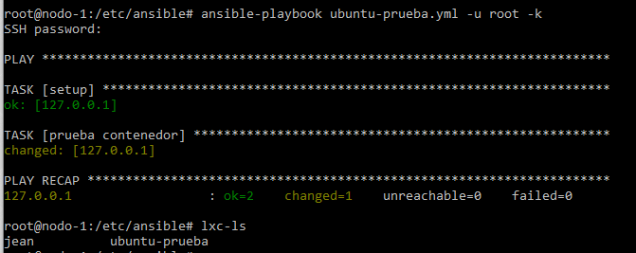

Tal como está el playbook podemos ejecutarlo como un usuario normal, siempre que tenga permisos de root, para ello lo haríamos de la siguiente forma:
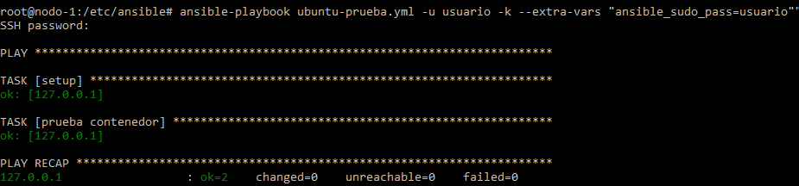
La contraseña puede almacenarse en un fichero al que se llame desde el playbook o en el mismo.

Descripción del escenario

Planteamiento de despliegue (?)

El escenario está compuesto por máquinas montadas sobre Linux Container, las cuales se instalaran y configurarán mediante “recetas” con unos servicios concretos, permitiéndonos usarlas para hacer pruebas sobre ellas, por ejemplo para tareas de clase.

Lisa

Barney

Homer

sacar ip:
- name: Getting IP address shell: cat /var/lib/libvirt/dnsmasq/default.leases | grep ansible-lxc | awk '{print $3}' register: dhcp_leases

---
- hosts: local
tasks:
- name: Getting IP address
shell: cat /var/lib/libvirt/dnsmasq/default.leases | grep ansible-lxc | awk '{print $3}'
register: dhcp_leases

Preparación del anfitrión
Como anfitrión he usado centos7 tas haber probado con ubuntu y debian.
Comenzé porbando con debian pero la versión que traía de ansible no daba soporte para lxc(creación de playbook que levantasen contenedores).
Tras eso probé con ubuntu 16.04 , el cual sabía que tenía soporte para lxc pero me topé con que no podía usar lxc sobre la misma máquina(por lo o cualquier interfaz de red externa) lo cual requería para automatizar el despliegue de lxc.
Acabé usando centos 7 ya que poseía lo necesario para continuar el proyecto.

Instalación de componentes - Manual

Los componentes a instalar son :
- Ansible
- LXC
- Bridge-utils
- libvirt
- debootstrap
- perl
- python-lxc
- apt-dpkg(????)(Es necesario para desplegar debian y ubuntu)
Podemos instalarlo directamente con las siguientes órdenes:
[root@nodriza usuario]# yum update && yum install epel-release.noarch
[root@nodriza usuario]# yum install ansible lxc bridge-utils libvirt debootstrap

Ahora iniciamos libvirt y lxc:
[root@nodriza usuario]# systemctl start lxc.service
[root@nodriza usuario]# systemctl start libvirtd

Con eso ya tendríamos suficiente para comenzar los despliegues.

Instalación de componentes – automatizada

Después de repetir varias veces el despliegue en distintos SOs se me ocurrió automatizar la instalación de varios de los componentes.
No es tan importante ya que la instalación de dichos componentes es simple pero decidí hacerlo de esta forma para ir tomando contacto con Ansible.
Comenzamos instalando ansible:
yum install epel-release.noarch ansible

Tras eso vamos al directorio de ansible en “/etc/ansible”, ahí tenemos unos ejemplos de los archivos que usamos cuando ejecutamos comandos de ansible.
Añadimos al archivo una entrada para nuestro host:
[local]
127.0.0.1

Podemos comprobar que ansible funciona con una sencilla prueba, ping:
[root@nodriza ansible]# ansible local -m ping -u usuario
127.0.0.1 | SUCCESS => {
"changed": false,
"ping": "pong"
}

Ahora procedemos a crear el playbook con la instalación de los componentes restantes, podemos llamarlo como queramos (buscando un nombre coherente con la tarea) .
El fichero ha de ser .yml o YAML el cual tiene que seguir un formato especifico.
[root@nodriza ansible]# vim prepare-host.yml

Despliegue del escenario

El escenario está compuesto por máquinas montadas sobre Linux Container, las cuales se instalaran y configurarán mediante “recetas” con unos servicios concretos, permitiéndonos usarlas para hacer pruebas sobre ellas, por ejemplo para tareas de clase.

Bibliografía:
http://docs.ansible.com/ansible/playbooks_roles.html
https://docs.ansible.com/ansible/include_role_module.html

